

*OfbUHA* £ &

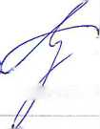

*S0.C4.2Cr*

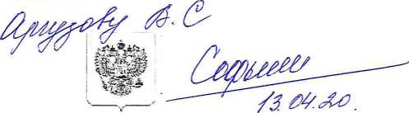

ФЕДЕРАЛЬНАЯ СЛУЖБА IK) НАДЗОРУ В СФЕРЕ ЗАЩИТЫ ПРАВ ПОТРЕБИТЕЛЕЙ И БЛАГОПОЛУЧИЯ ЧЕЛОВЕКА

УПРАВЛЕНИЕ ФЕДЕРАЛЬНОЙ СЛУЖБЫ ПО НАДЗОРУ В СФЕРЕ ЗАЩИТЫ ПРАВ ПОТРЕБИТЕЛЕЙ  
И БЛАГОПОЛУЧИЯ ЧЕЛОВЕКА ПО ИРКУТСКОЙ ОБЛАСТИ

(Управление Роспотребнадзора по Иркутской области)

ТЕРРИТОРИАЛЬНЫЙ ОТДЕЛ УПРАВЛЕНИЯ ФЕДЕРАЛЬНОЙ СЛУЖБЫ ПО НАДЗОРУ В СФЕРЕ  
ЗАЩИТЫ ПРАВ ПОТРЕБИТЕЛЕЙ И БЛАГОПОЛУЧИЯ ЧЕЛОВЕКА ПО ИРКУТСКОЙ ОБЛАСТИ В  
АНГАРСКОМ ГОРОДСКОМ МУНИЦИПАЛЬНОМ ОБРАЗОВАНИИ,  
ШЕЛЕХОВСКОМ И СЛЮДЯНСКОМ РАЙОНАХ

(Территориальный отдел Управления Роспотребнадзора по Иркутской области  
в Ангарском городском муниципальном образовании. Шелеховском и Слюдянском районах)

Квартал 95, д. 17. г. Ангарск, 665808  
Телефон: 8 (395-5) 56-61-56; факс: 8 (395-5) 56-61-56  
E-mail: алцаrskт38.rosix)trcbnadzor.ru. hnny-38.rosnotretKiadxor.ru  
ОКПО 75080821 ОГРН 1053811066308 ИНН 3811087738 КПП 380801001

В рамках подготовки празднования 75-й годовщины Победы в Великой Отечественной войне 1941-1945 годов специалисты территориального отдела Управления Роспотребнадзора в Иркутской области в Ангарском городском муниципальном образовании, Шелеховском и Слюдянском районах, а также консультационный пункт по защите прав потребителей филиала ФБУЗ «Центр гигиены и эпидемиологии в Иркутской области» в Ангарском городском округе для ветеранов Великой Отечественной войны 1941-1945 годов проводят консультации по актуальным вопросам защиты прав потребителей, но видам мошенничества в сфере торговли и навязывания услуг, а также готовы оказать практическую помощь, связанную с защитой потребительских прав в досудебном и судебном порядке.

Консультирование проводится по телефонам: 8 (3955) 67-69-76 и 8 (3955) 67-13-50 в рабочие дни с 09.00 до 17-00 часов, перерыв с 12.00 до 13.00.

Единый консультационный центр Роспотребнадзора 8-800-555-49-43 (круглосуточно).

Для обеспечения широкой огласки проведения акции «День открытых дверей для предпринимателей» прошу опубликовать данную информацию на сайте администрации Шолоховского муниципального образования.

0S.04.2020 Ль 38-01-15/78-1001-2020

О направлении информации

от

Мэру Шсдеховского муниципального

образования

Модину М.Н.

666034, г. Шелехов, ул. Ленина, 15  
adm(®sheladm .ru

Уважаемый Максим Николаевич!

Начальник территориального отдела

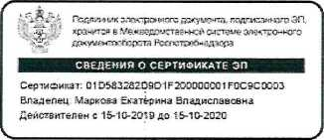

Е.В.Маркова

Нсп. Лойко Е.И. 67-69-76

.Администрация Шелеховского

Документ создан в электронной форме. № 38-01-15/78-1001-2020 от 08.04.2020. Исполнитель:Лойко Е.ИУ  
Страница 1 из 2. Страница создана: 08.04.2020 10:47

